**Отчет**

**мероприятий за 1 квартал**

**ЦП по профилактике злоупотребления наркотических и психотропных средств в МКОУ «Дурангинская СОШ» за 1 квартал 2018 года**

Учителя, учащиеся и родители приняли активное участие в осуществлении ЦП по профилактики злоупотребления наркотических средств в Дурангинской СОШ в 1 квартале 2018г. Было проведено много мероприятий, каждая из которых была направлена на агитацию здорового образа жизни, занятие спортом и физкультурой.

В частности с 5 по 11 классы классными руководителями были проведены открытые классные часы, основной целью которых было ознакомить учащихся с вредом наркотиков и об опасности других психотропных веществ. Так например в 8 классе был проведен классный час на данную тему. На котором учащиеся рассказывали о своих знаниях на эту тему. Была показана презентация и рассмотрены истории жизни современных людей. Учащиеся сделали свои выводы.

Никого не оставило равнодушным спортивные мероприятия «Веселые старты», которое подготовил учитель физкультуры Сулейманов М.Г., в нём приняли участие две команды «Спортанцы» и «Силачи» собранные из 5-11 классов. Целью мероприятия было ориентирование школьников на здоровый образ жизни, демонстрация его значения в становлении личности, передача определенной системы знаний в области физической культуры и спорта. Было 8 номинаций, в которых дети проявили свое стремление к победе, в итоге выиграла команда «Силачи».

Была организована встреча с медицинским работникам Магомедовой З.А., которая доступно разъяснила учащимся, как важно беречь свое здоровье и уметь сказать наркотикам нет. На встрече приняли участие 15 учащихся 8-11 классов, учителя и родители.

Все мероприятия были направлены на формирование стремления учащихся к здоровому образу жизни, формирование у учащихся духовно-нравственного облика, стремление к сохранению здоровья.

|  |  |  |  |  |  |
| --- | --- | --- | --- | --- | --- |
| № | Наименование мероприятий | Ответственные | Приглашенные | класс | Сроки |
| 1. | «Профилактика злоупотребления наркотических и психотропных средств» | Соц.педагог, классные руководители | классные руководители,инспектор ПДН | 1-11 | 20.02.2018 |

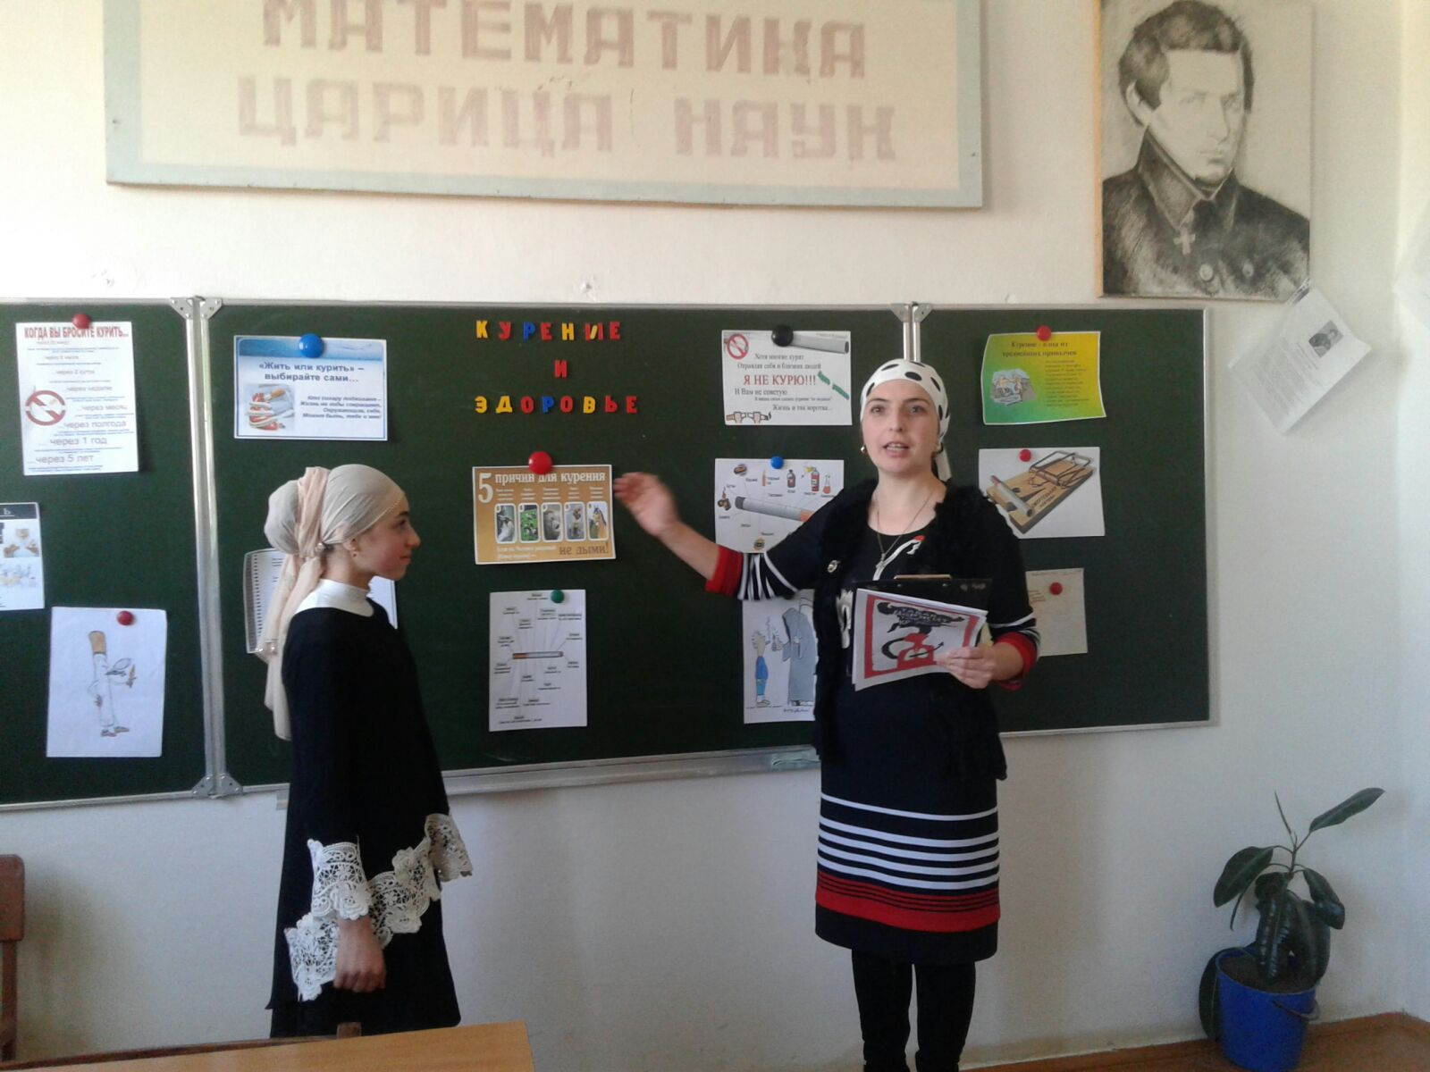

Классный час в 7 классе «Курение и здоровье»

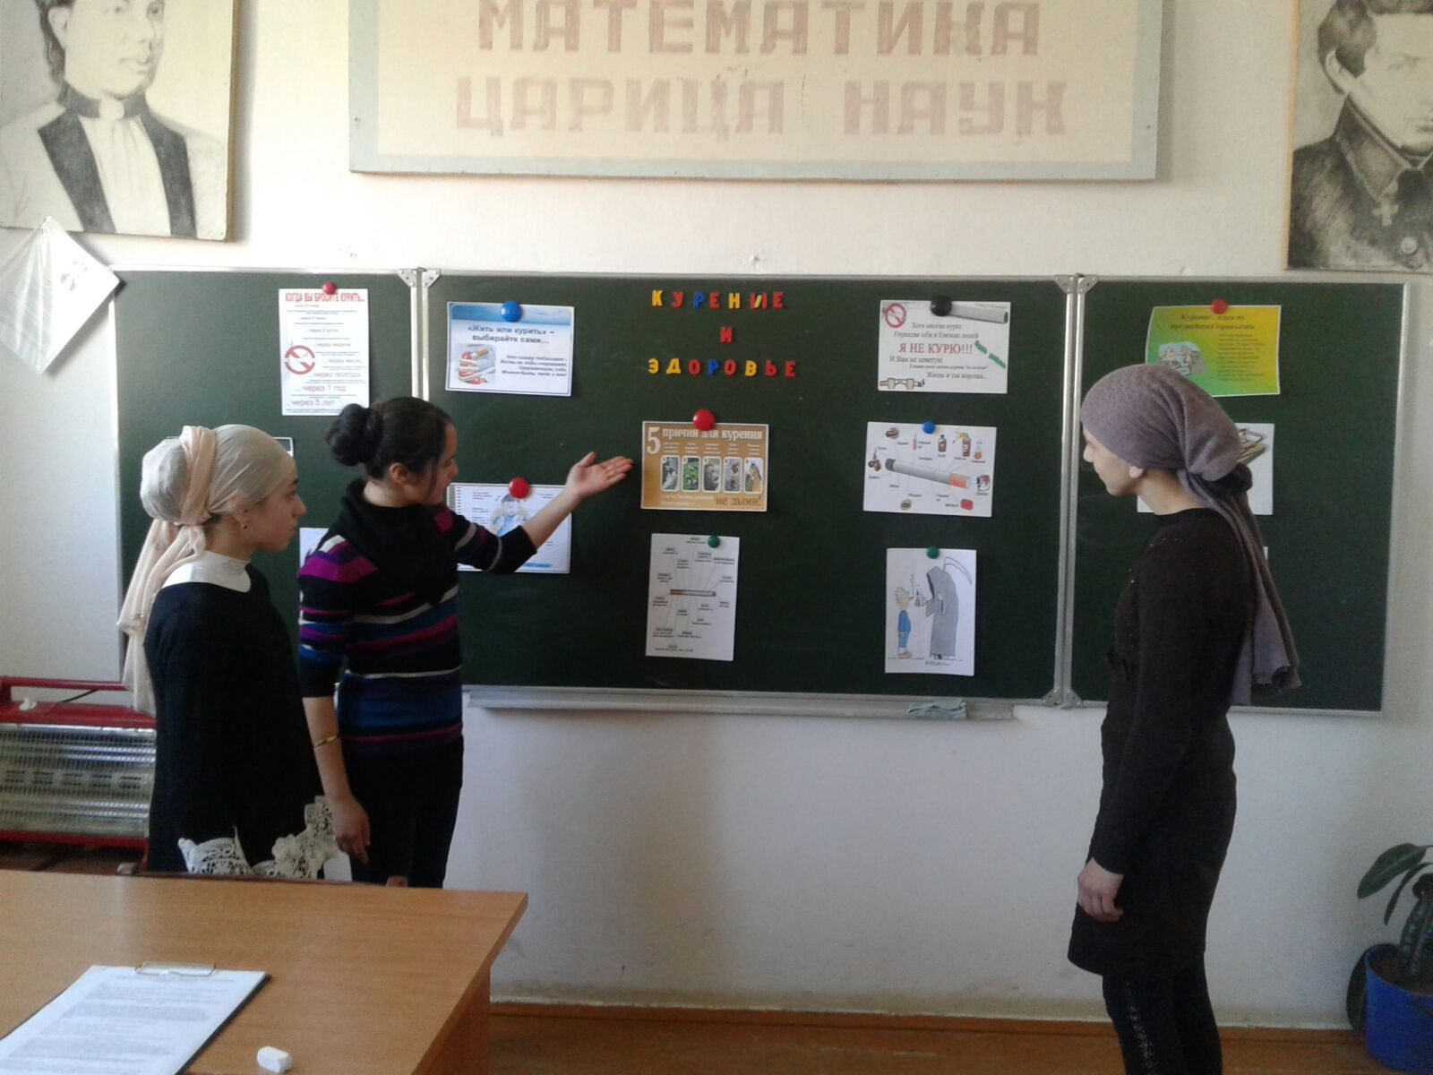

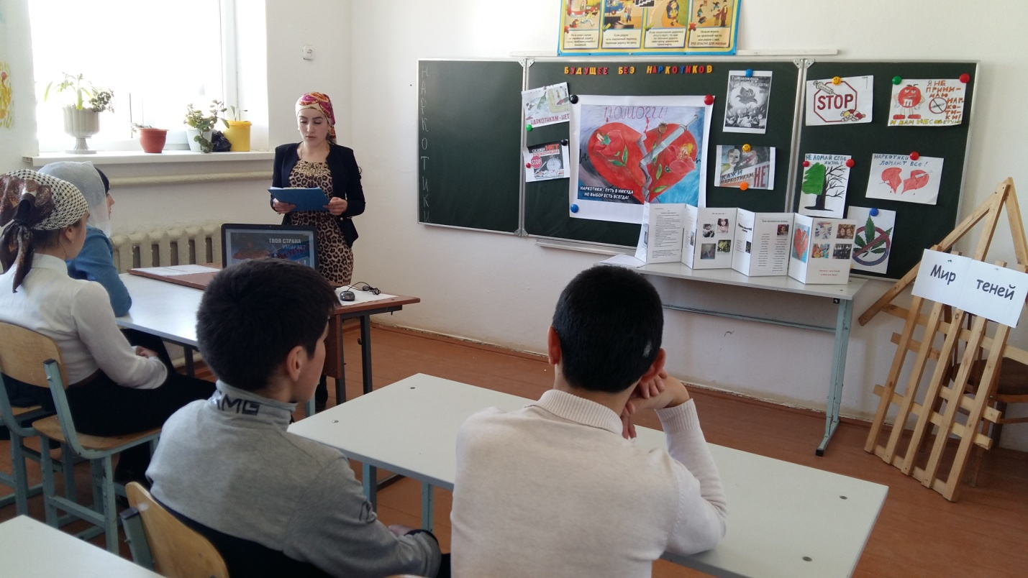

Классный час в 8 – 9 классах

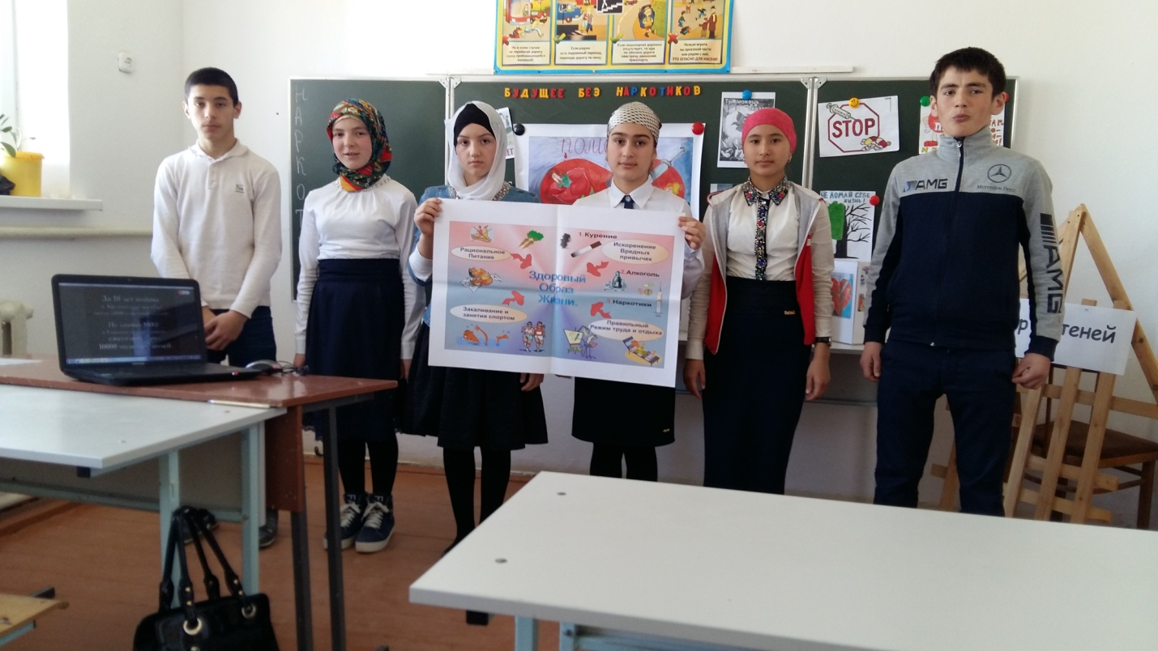

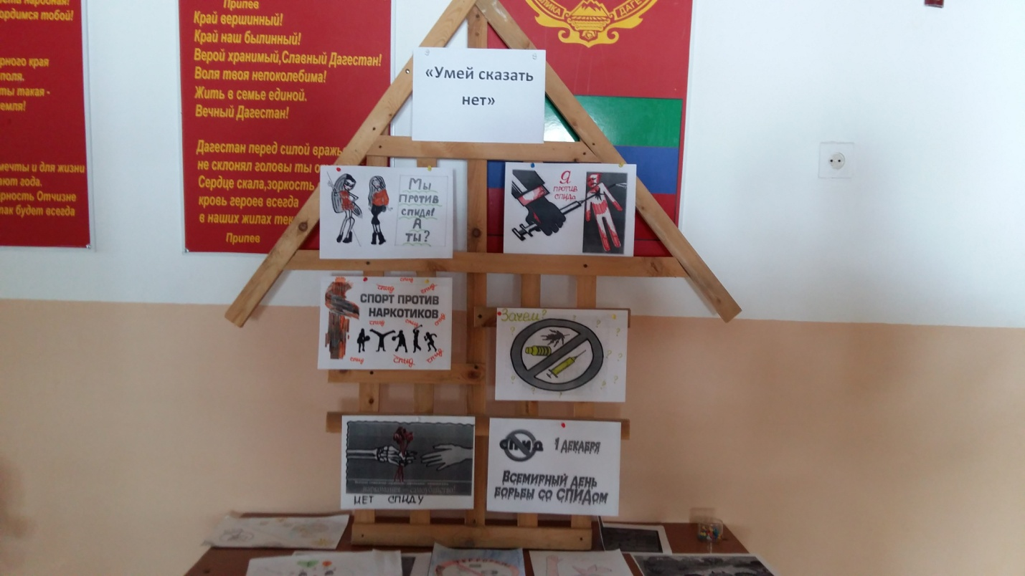

Работы учащихся, получивших призовые места на конкурсе рисунков «Умей сказать нет»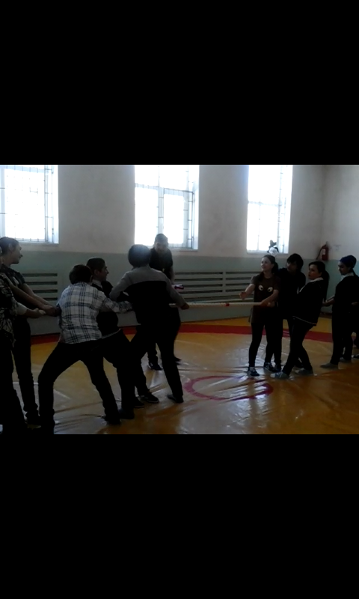

Спортивные состязания «Весёлые старты»

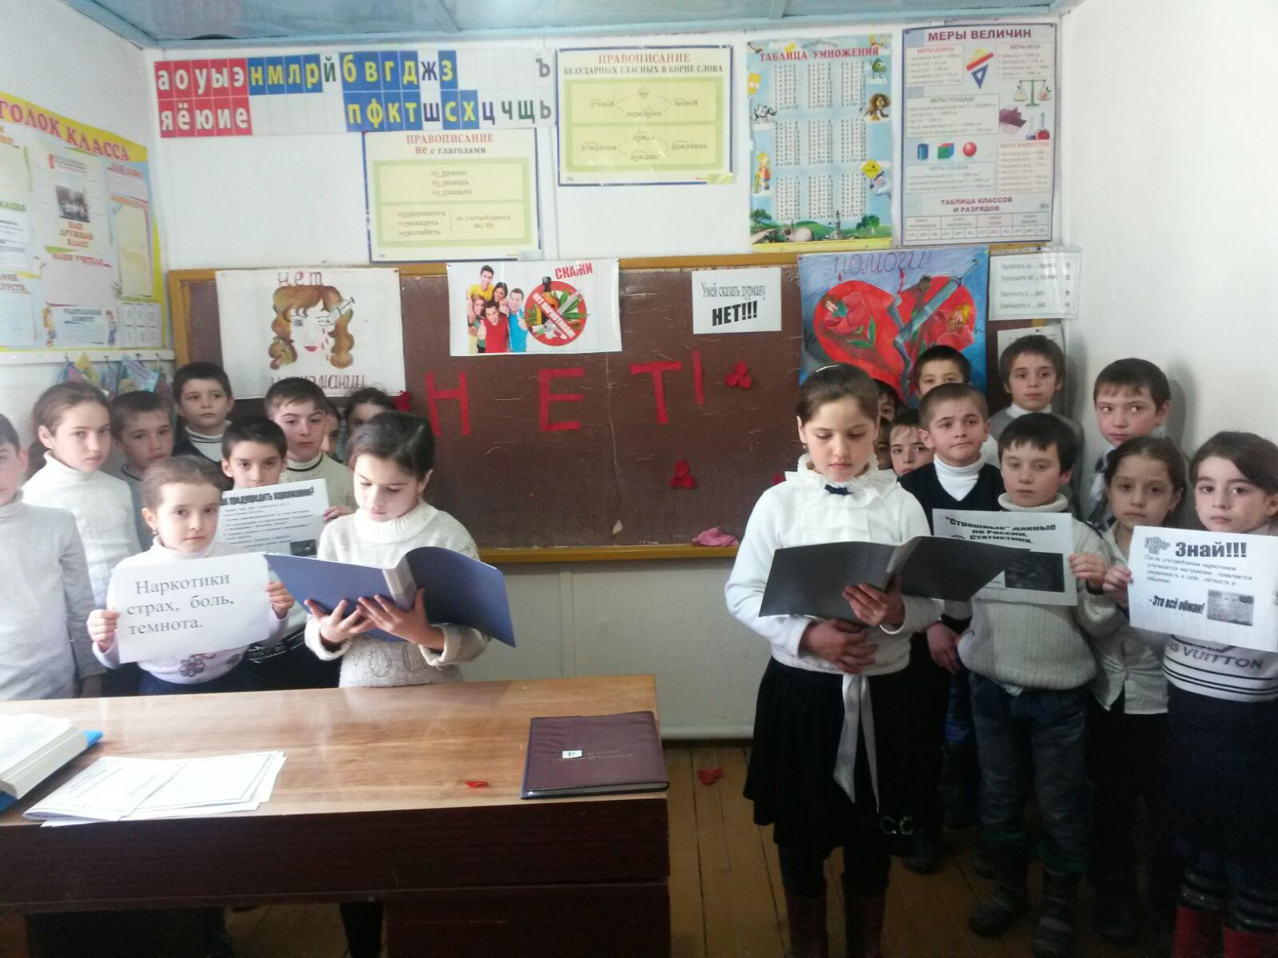

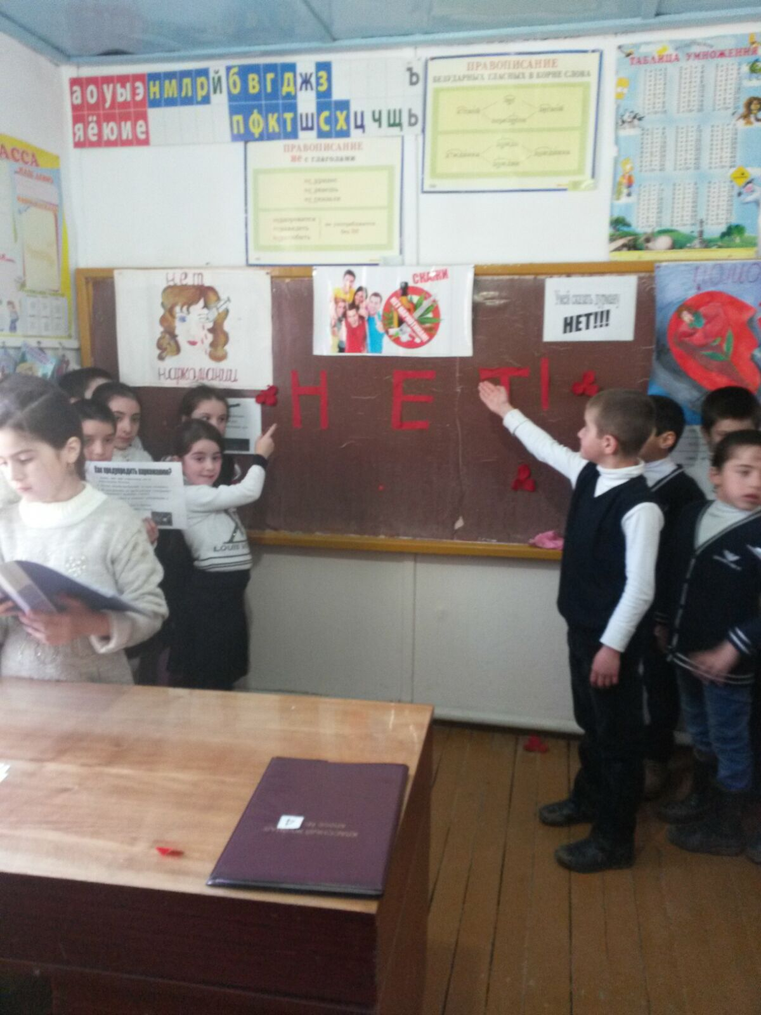

Классный час с начальными классами

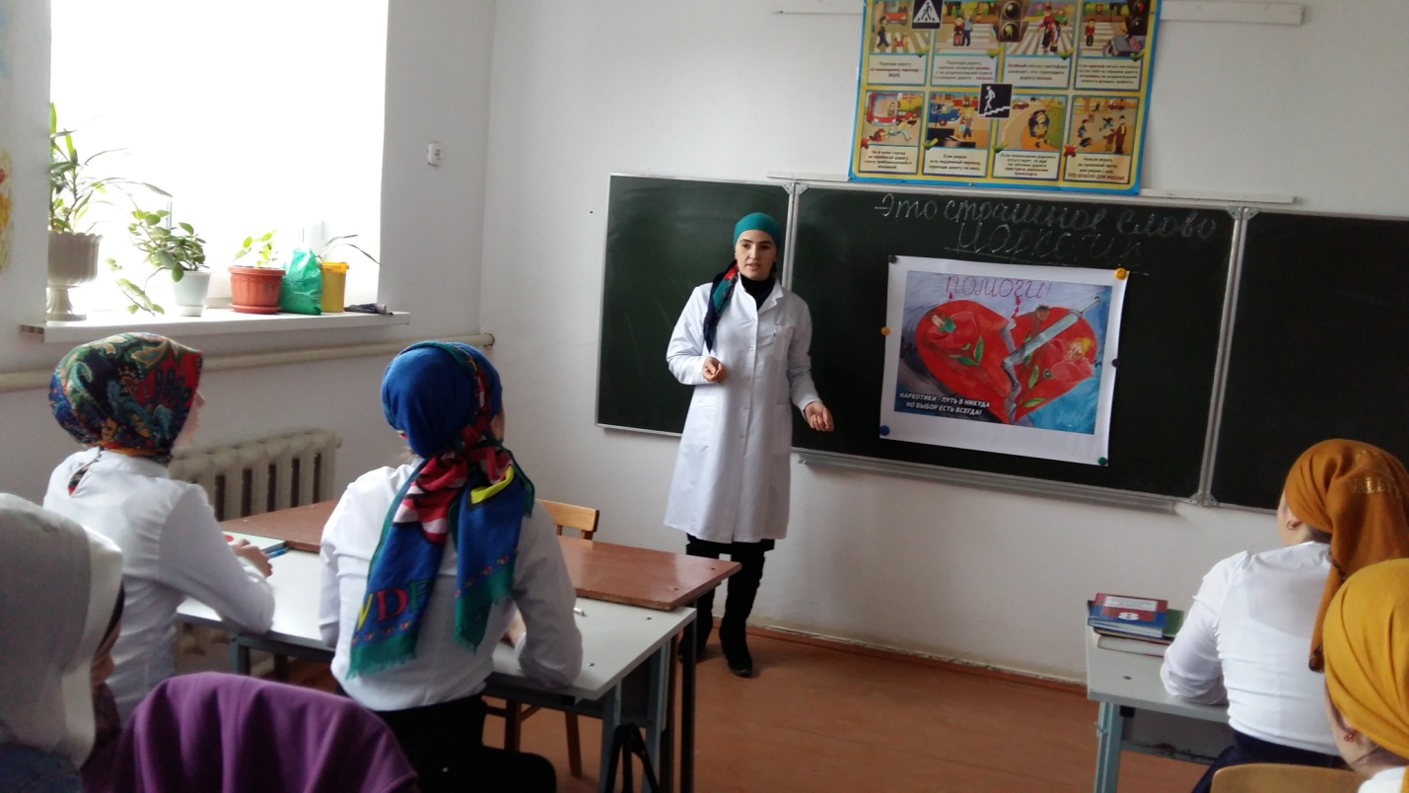

Беседа с медработником о вреде наркотиков

